Fusillé
Donny Achille - 20 ans
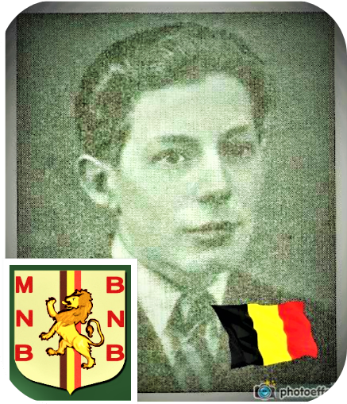
Lieu & date de naissance : Dinant, le 18-05-1923

Profession : Ouvrier peintre

Domicile : 2, Cour St Roch - Dinant

Arrestation le : 07-07-1943, il aurait attaqué un camp allemand du côté de Vonêche (Beauraing), il y a été blessé et ces amis lui ont mis un pistolet dans les mains et eux sont partis , la gendarmerie Belge la gardé et remis ensuite aux Allemands qui l’on envoyé ce faire soigner à la prison de st Gilles jusqu'à sa guérison et puis envoyé à la citadelle de Liège.

Procès le :

Condamnation à mort :

Lieu & date de décès : Citadelle de Liège, le mardi 02-11-1943 à 07h25

Motif de l'exécution :

Inhumation : Cimetière de Foqueux (Dinant), emplacement 0065 (sépulture entretenue par son cousin Daniel Adnet)

Infos : Résistant du MNB – Acte de reconnaissance « mort pour la Belgique » le 16-02-1952 Croix commémorative à son nom à l'enclos des fusillés de la Citadelle de Liège – I41 – 1634

Nom de guerre :

Conjoint : Célibataire

Autopsie 3 balles région cardiaque – 1 Sternum – 1 fourche du sternum

Dossier allemand n° 4819

